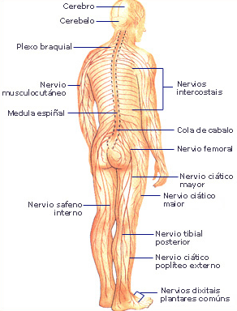
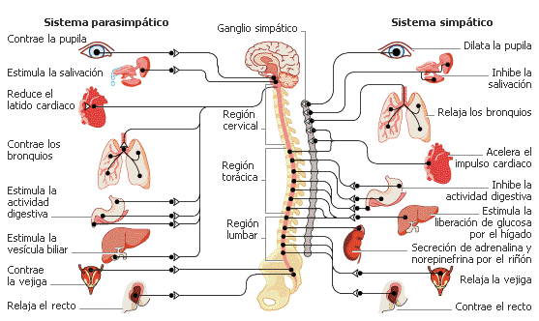
Sistema Parasimpático
Sistema Simpático
Contrae la pupila
Estimula la salivación
Reduce el
latido cardiaco
Contrae los
bronquios
Estimula la actividad digestiva
Estimula la vesícula biliar
Contrae la
vejiga
Relaja el recto
Ganglio simpático
Región cervical
Región torácica
Región
lumbar
Dilata la pupila
Inhibe la
salivación
Relaja los bronquios
Acelera el
impulso cardíaco

Inhibe la

actividad digestiva
Estimula la
liberación de glucosa
por el hígado
de adrenalina y norepinefrina
por el riñón

Relaja la vejiga
Contrae el recto
Secreción

Estrés
Al actuar al nivel de las ramificaciones nerviosas, el efecto de relajamiento proporcionado calma en cualquier estado de nerviosismo y ansiedad, devolviendo el bienestar global al Organismo.

HidroLinfa®
Sistema Nervioso
Mejora la
calidad del Sueño
Alivia la tensión y hace que el cuerpo se relaje, lo que proporciona un sueño profundo y revitalizante cuando se hace la terapia de noche.

